КУРСОВАЯ РАБОТА
расчетно-графическая работа
По дисциплине «Языки и средства функционального программирования»

Выполнил студент группы 3530904/80003 Алтухов М. А.
Руководитель Лукашин А. А.

Содержание
Содержание 2
Цель работы 3
Задание 3
Решение 3
Результат 3
Исходный код 4
Вывод 5

ЦЕЛЬ РАБОТЫ
Реализовать расчетно-графическую работу средствами функциональных языков программирования.

ЗАДАНИЕ
Реализовать построение множества Мандельброта и представления его в виде картинки.

РЕШЕНИЕ
Используется классический алгоритм построения множества Мандельброта в виде точек, которое потом записывается в PGM файл. Код программы реализован на языке Scala.

РЕЗУЛЬТАТ
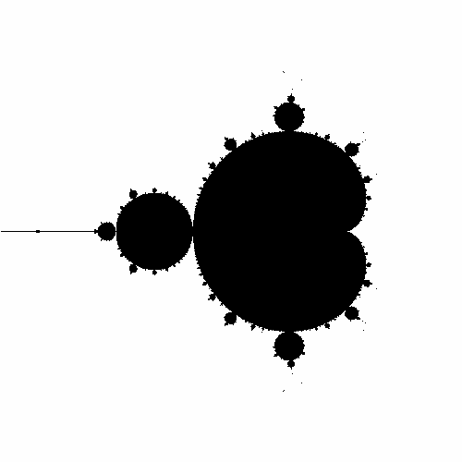

Исходный код
Main.scala
import java.io._
import java.lang.Math

object mandelbrot {
class Complex(val a: Double, val b: Double){
def +(that: Complex) = new Complex(this.a+that.a,this.b+that.b)
def *(that: Complex) = new Complex(this.a*that.a-this.b*that.b,this.a*that.b+that.a*this.b)
def abs(): Double = Math.sqrt(this.a*this.a + this.b*this.b)
}

def run(n: Int, level: Int) : Unit = {
val out = new FileOutputStream("mandelbrot.pgm")
out.write(("P5\n"+n+" "+n+"\n255\n").getBytes())

for {y0 <- 0 until n
x0 <- 0 until n }{

val x = -2.0 + x0*3.0/n
val y = -1.5 + y0*3.0/n

var z = new Complex(0,0)
val c = new Complex(x, y)
for(i <- 0 until level)
z = z*z + c

if (z.abs < 2)
out.write(0);
else
out.write(255);
}
out.close()
}

def main(args: Array[String]) {
run(500, 10000)
}
}

ВЫВОД
В результате выполнения данной работы был разработан код программы для построения множества Мандельброта на языке Scala с графическим представлением.

